**PENGARUH STIMULUS KUTANEUS *(SLOW-STROKE BACK MASSAGE)* DAN TERAPI MUSIK TERHADAP TINGKAT KECEMASAN PADA PASIEN PRE OPERASI DI RSUD MARDI WALUYO BLITAR**

Skripsi ini disusun sebagai salah satu persyaratan

Menyelesaikan program pendidikan Sarjana Terapan Keperawatan

di Program Studi Sarjana Terapan Keperawatan Malang Jurusan Keperawatan

Politeknik Kesehatan Kemenkes Malang

**ASRI PURWANTI RAHAYU**

**NIM. 1601460004**

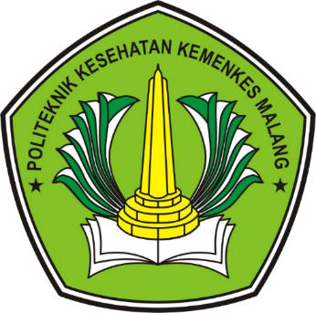

**KEMENTRIAN KESEHATAN REPUBLIK INDONESIA**

**POLITEKNIK KESEHATAN KEMENKES MALANG**

**JURUSAN KEPERAWATAN**

**PROGRAM STUDI SARJANA TERAPAN KEPERAWATAN MALANG**

**2020**